Національний університет «Пролтавська політехніка імені Юрія Кондратюка»
(повне найменування вищого навчального закладу)
_Навчально науковий інститут інформаційних технологій та робототехніки_
(повна назва факультету)
_Кафедра комп’ютерних та інформаційних технологій і систем_
(повна назва кафедри)

Пояснювальна записка
до дипломного проекту (роботи)
______________бакалавра______________
(освітньо-кваліфікаційний рівень)
на тему
____Проектування та розроблення сайту за допомогою node.js та vue.js_____
__________________________________________________________________
__________________________________________________________________

Виконав: студент 4 курсу, групи 401-ТН
спеціальності
__122 Комп’ютерні науки та інформаційні технології _
(шифр і назва напряму)
_____________Прохоров Степан Олександрович_____________
(прізвище та ініціали)
Керівник ________Капітон Алла Мирославівна_____________
(прізвище та ініціали)
Рецензент _______Радченко Сергій Іванович_______________
(прізвище та ініціали)

Полтава – 2023 року
МІНІСТЕРСТВО ОСВІТИ І НАУКИ УКРАЇНИ
НАЦІОНАЛЬНИЙ УНІВЕРСИТЕТ
«ПОЛТАВСЬКА ПОЛІТЕХНІКА ІМЕНІ ЮРІЯ КОНДРАТЮКА»

НАВЧАЛЬНО НАУКОВИЙ ІНСТИТУТ ІНФОРМАЦІЙНИХ ТЕХНОЛОГІЙ ТА РОБОТОТЕХНІКИ

КАФЕДРА КОМП’ЮТЕРНИХ ТА ІНФОРМАЦІЙНИХ ТЕХНОЛОГІЙ І СИСТЕМ

КВАЛІФІКАЦІЙНА РОБОТА БАКАЛАВРА
спеціальність 122 «Комп’ютерні науки»
на тему
«Проектування та розроблення сайту з використанням node.js та vue.js»

Студента групи 401-ТН Прохорова Степана Олександровича

Керівник роботи
доктор педадогічних наук,
професор Капітон А.М.

Завідувач кафедри
кандидат фізико-математичних
наук Двірна О.А.

Полтава – 2023

РЕФЕРАТ
Робота містить: 67 сторінок, 19 рисунків, 9 таблиць, 1 додаток, 11 джерел.
Об’єкт дослідження – інформаційна система онлайн-магазину для допомоги збору благодійних коштів на потреби ЗСУ.
Предмет дослідження – можливості реалізації даної інформаційної системи, процес і методи його моделювання.
Ціль дослідження - систематизація, засвоєння і поглиблення теоретичних знань з навчальних дисциплін, набуття практичних навичок моделювання бізнес-процесів і візуалізації вимог до програмного забезпечення; розробки БД, проектування і розробки програмного забезпечення інтерфейсу інформаційної системи.
Результатом роботи є функціонуюча інформаційна система онлайн-магазину для підтримки ЗСУ, котра представлена у вигляді веб-сторінки, що складається з серверної частини і клієнтської.
Методи дослідження – аналіз (предметної області), моделювання (функцій інформаційної системи, її класів тощо), абстрагування.
Сфера застосування даної роботи може бути наукової (систематизація знань з аналізу предметної області та методів проектування інформаційних система) та економічної (власне використання її, як інтернет-магазину).
Розвиток даної роботи може бути знайдений у її подальшому розширенні з функціональної точки зору. Наприклад, синхронізація системи з фірмами пошти та додання можливості вести переписку між адміністратором і користувачем з різних питань тощо.
Ключові слова: node.js, vue.js, діаграма, інформаційна система, модель даних, моделювання, сервер, СУБД, MySQL, UML.

ABSTRACT
The work consists of: 67 pages, 19 figures, 9 tables, 1 appendix, 11 references.
The research object is an online store information system for collecting charitable funds for the needs of the Armed Forces of Ukraine (AFU).
The research subject is the possibilities of implementing this information system, the process and methods of its modeling.
The goal of the research is the systematization, assimilation, and deepening of theoretical knowledge from academic disciplines, acquisition of practical skills in modeling business processes and visualizing software requirements; database development, software interface design and development of the information system.
The result of the work is a functioning online store information system to support the AFU, presented as a web page consisting of server-side and client-side components.
Research methods include analysis (of the subject area), modeling (of system functions, its classes, etc.), abstraction.
The scope of application of this work can be scientific (systematization of knowledge in the analysis of the subject area and methods of designing information systems) and economic (actual use as an internet store).
The further development of this work can be found in its functional expansion. For example, synchronizing the system with shipping companies and adding the ability to communicate between the administrator and the user on various matters, and so on.
Keywords: node.js, vue.js, diagram, information system, data model, modeling, server, DBMS, MySQL, UML.

ЗМІСТ

РЕФЕРАТ 1
ПЕРЕЛІК УМОВНИХ ПОЗНАЧОК, СКОРОЧЕНЬ І ТЕРМІНІВ 3
ВСТУП 5
РОЗДІЛ 1 АНАЛІТИЧНИЙ ОГЛЯД ТА ПОСТАНОВКА ЗАДАЧІ 7
1.1 Опис об’єкту дослідження 7
1.2 Опис застосування об’єкту дослідження 9
1.3 Опис проблемних моментів об’єкту дослідження 10
1.4 Порівняльна характеристика фреймворків для створення сайту 12
1.6 Опис основних бізнес процесів проекту 17
1.7 Опис сутностей інформаційної системи 18
1.8 Розподілення бізнес функцій інформаційної системи між ролями 19
Висновок до розділу 21
РОЗДІЛ 2 Проектування та розробка сайту 22
2.1 Визначення функціональних вимог до сайту 22
2.2 Проектування бази даних сайту 27
2.3 UML-моделювання клієнтської частини сайту 33
2.4 Визначення функцій інтерфейсу клієнтської частини сайту 40
Висновок до розділу 41
РОЗДІЛ 3 РОЗРОБКА ІНФОРМАЦІЙНОЇ СИСТЕМИ 43
3.1 Опис технологій розробки та обґрунтування цього вибору 43
3.2 Розробка інтерфейсу клієнтської частини сайту 45
3.3 Розробка серверної частини 47
Висновок до розділу 51
РОЗДІЛ 4 ОПИС ПРОГРАМНОГО ПРОДУКТУ ТА ТЕСТУВАННЯ 52
4.1 Опис програмного продукту 52
4.2 Тестування програмного продукту 53
Висновки до розділу 59
ВИСНОВКИ 61
СПИСОК ВИКОРИСТАНИХ ДЖЕРЕЛ 63
ДОДАТОК А 64

ПЕРЕЛІК УМОВНИХ ПОЗНАЧОК, СКОРОЧЕНЬ І ТЕРМІНІВ

HTML (HyperTextMarkupLanguage) – мова розміток гіпертексту.
CSS (CascadingStyleSheets) – мова каскадних таблиць стилів.
CMS (ContentManagementSystem) – система управління контентом.
Web-сайт – ресурс розміщений в мережі Інтернет, який складається з декілька Web-сторінок пов’язаних між собою посиланням.
Node.js – середовище виконання JavaScript на стороні сервера.
Vue.js – прогресивний JavaScript-фреймворк для розробки користувацького інтерфейсу.
DTD (DocumentTypeDefinition) – мова запису метаданих, що містять в собі синтаксичні правила розмітки тексту.
API – інтерфейс програмування додатків, який визначає набір правил і протоколів для взаємодії між різними програмними компонентами.
HTTP(HyperTextTransferProtocol) – мережевий протокол передачі гіпертектової інформації.
HOSTING – цеспільне розміщення Webсайту на обладнанні компанії.
DBMS (DatabaseManagementSystem) або СУБД,СКБД(Система управління базами даних) – набір взаємозв’язаних між собою баз даних та програм, які мають в собі можливості створення, збереження, оновлення та пошуку інформації в базах даних з контролем доступу до них.
MVC - акронім, що означає Model-View-Controller - архітектурний шаблон, який розділяє логіку додатка на модель (дані), представлення (інтерфейс користувача) і контролер (логіка обробки запитів).

ВСТУП

В сучасному світі веб-сайти є невід'ємною частиною життя людей. Із зростанням кількості користувачів Інтернету, веб-сайти стають все більш популярними, а їх функціональність та складність зростає разом із зростанням вимог користувачів.
Розробка веб-сайтів – це складний та багатоетапний процес, який вимагає знань та навичок у галузі веб-розробки, дизайну, баз даних та інших технологій. Однак, завдяки широкій доступності та розвитку інструментів для веб-розробки, створення веб-додатків стає все більш доступним.
Актуальність теми: створення сайту з всіма автоматизованими бізнес-процесами притаманними для інтернет-магазину надає можливість підвищити ефективність роботи магазину, зручність як для відвідувачів так, і для адміністратора. Обидва інструменти кваліфікаційної роботи Node.js і Vue.js, зарекомендували себе як потужні технології, що дозволяють розробникам створювати сучасні, масштабовані та ефективні веб-додатки.
Метою даної кваліфікаційної роботи полягає у придбанні теоретичних і практичних умінь з проектування веб-сайту з використанням node.js та vue.js, та автоматизації процесів проекту.
Для досягнення мети кваліфікаційної роботи, будуть розглянуті основні проектні рішення та напрямки досліджень. Використання Node.js дозволяє розробляти веб-додатки з високою швидкістю та ефективністю, завдяки своїм асинхронним можливостям та можливості побудови масштабованих систем. Використання Vue.js дає можливість створювати динамічні та інтерактивні інтерфейси для користувачів.
Оскільки Node.js і Vue.js є популярними технологіями, у них є велика спільнота розробників, що надає доступ до багатьох ресурсів, документації, бібліотек та плагінів. Це сприяє швидкому розвитку та р
В наш час поєднання Node.js та Vue.js є одним з найбільш популярних рішень у світі веб-розробки, де технічні вимоги до веб-додатків зростають з кожним днем. Розробники повинні забезпечувати високу продуктивність та швидкість роботи, а також забезпечувати безпеку та стабільність веб-додатків. Node.js та Vue.js чудово доповнюють один одного та дозволяють розробникам забезпечити ці вимоги та створити масштабовані веб-додатки, які можуть задовольнити потреби сучасного користувача.
Далі у кваліфікаційній роботі буде розглянуто проектування веб-сайту з використанням Node.js та Vue.js та його реалізацію.

РОЗДІЛ 1
АНАЛІТИЧНИЙ ОГЛЯД ТА ПОСТАНОВКА ЗАДАЧІ

Опис об’єкту дослідження

У сучасній Україні благодійність є важливою частиною суспільства. Для залучення коштів на благодійність, інтернет-ресурси, зокрема веб-сайти, стали ледве не найефективнішим способом. Сайти благодійних організацій можуть бути використані для привернення уваги до конкретних проблем, для залучення пожертвувань та для підвищення усвідомленості громадськості щодо конкретної проблеми.
Досягнення сучасних технологій дозволило створити додатки та веб-сайти, які забезпечують зручний та швидкий доступ до інформації про благодійність, звітності щодо пожертвувань, а також дозволяють безпосередньо пожертвувати кошти на потреби благодійної організації.
Повномасштабне російське вторгнення в Україну суттєво вплинуло на всі процеси життя країни. Благодійний сектор та громадянське суспільство не стали винятками і були одними із перших механізмів, що змогли в короткий час мобілізуватися та пристосувати свою роботу до викликів воєнного часу.
Об’єктом проектування є сайт з метою залучення благодійних коштів на потреби Збройних Сил України під час повномасштабного вторгнення, так і на післявоєнне відновлення.
Тому основні задачі дослідження є наступні:
1. Дослідження потреб та вимог потенційних користувачів сайту, зокрема благодійників, волонтерів та представників ЗСУ, щодо функціональності та зручності використання сайту.
2. Вивчення можливостей та переваг використання технологій node.js та vue.js для розробки сайту, зокрема їх потужностей, швидкості та масштабованості.
3. Розробка архітектури та дизайну сайту з урахуванням потреб та вимог користувачів, а також забезпечення зручного та логічного користування сайтом.
4. Розробка системи авторизації, аутентифікації та захисту даних користувачів сайту, включаючи можливості реєстрації, входу в обліковий запис та зміни паролю.
5. Розробка функціональності сайту для залучення благодійних коштів на потреби ЗСУ, зокрема створення можливостей для онлайн-донатів, внесення пожертвувань та отримання подяк.
6. Розробка серверної і клієнтської частин сайту з використанням технологій node.js та vue.js, включаючи в себе розробку бази даних та зв'язку з нею.
7. Тестування та відлагодження сайту для забезпечення його роботи в різних середовищах та на різних пристроях, включаючи відлагодження проблем з безпекою та швидкістю.
8. Визначення можливостей залучення благодійних коштів на потреби ЗСУ через сайт, аналіз існуючих методів та розробка нових, що мають більшу ефективність.
9. Визначення рекомендацій для подальшого розвитку та підтримки сайту, зокрема оцінка необхідності оновлення технічних засобів та програмного забезпечення, а також розробка плану підтримки та розвитку сайту.
За короткий період після 24 лютого у сфері благодійності відбулося багато змін. Було створено багатьох нових волонтерських, громадських та благодійних організацій та ініціатив. В уже наявних організацій відбулася зміна фокусу основної діяльності. Разом із тим, в суспільстві спостерігається небачене зростання кількості пожертв та підтримки сектору. Разом із збільшенням тривалості війни поступово виникають проблеми в процесі залучення та збереження наявних благодійників. Дохід людей не зростає, а шахраство та спекуляція у сфері дедалі частіше трапляються.
Для вирішення цих проблем кожна благодійна або волонтерська організація активно звітує про свою діяльність, намагається знайти партнерів для зборів у вигляді великих компаній, медійних осіб, тощо. Якщо і далі покладатися лише на такі способи вирішення наявних проблем, це призведе до поступового втрачання таких необхідних благодійних коштів, в наслідок виснаження власних ресурсів людей.
У цьому контексті головна ідея сайту полягає у створенні окремого майданчику для підтримки заохочення суспільства приймати активну участь у благодійному секторі.

Опис застосування об’єкту дослідження

Однією з найактуальніших тем сьогодення є допомога військовим на передовій, та людям постраждалим від війни. Початок повномасштабного вторгнення спонукає громадське суспільство України ставати благодійниками і допомагати Силам Оборони України та внутрішньо переміщеним особам. Проведення широкої мобілізації виснажує накопичені ресурси Збройних Сил України, тому важливу роль у зміцненні обороноздатності держави грають благодійні фонди, волонтери та жертводавці що можуть допомогти вирішити питання матеріально-технічного забезпечення у військах.
Об'єктом дослідження кваліфікаційної роботи є розробка веб-сайту для залучення благодійних коштів на потреби Збройних Сил України, реабілітацію та лікування поранених, а у перспективі допомогти внутрішньо переміщеним особам у час повоєнного відновлення країни.
Також, проект може знайти застосування в різних областях, які мають певні потреби в розробці веб-сайтів та додатків, а саме в таких:
По-перше, цей проект може бути використаний у благодійній сфері. За допомогою розробленого сайту можна залучати благодійні кошти на потреби Збройних Сил України та інших благодійних організацій;
По-друге, сайт може бути використаний як платформа онлайн-торгівлі. Збройні Сили України та інші благодійні організації можуть продавати свої вироби/трофеї/послуги на сайті, тим самим залучати кошти на свою діяльність. Для цього можна розробити інтерфейс, який дозволить замовляти продукти та здійснювати оплату через сайт;
По-третє, розроблені навички у проектуванні сайтів з використанням Node.js та Vue.js можуть бути використані у розробці інших веб-проектів. Використання цих технологій може значно зменшити час розробки та поліпшити якість роботи;
Крім благодійної сфери, проект може бути корисним будь-якій компанії або бізнесу, який прагне залучити інвестиції на розвиток свого бізнесу. За допомогою даного сайту, компанії можуть демонструвати свою продукцію, та збирати кошти на розширення бізнесу, інноваційні розробки та інші цілі. Таким чином можна підтримати нові, або бізнеси що переїхали в наслідок війни.
Отже, об’єкт дослідження може мати широкий спектр застосування в різних галузях та допомогти організаціям та військовим залучити необхідні їм кошти.

Опис проблемних моментів об’єкту дослідження

Найголовнішою проблемою може бути недостатня кількість відвідувачів сайту. Це може бути пов’язано з тим, що сайт ще не отримав достатньої реклами та просування в соціальних мережах та інших медіа-каналах. Рішенням може бути залучення професійного маркетингового агентства або проведення додаткової рекламної компанії в інтернеті.
Не менш важливою проблемою може бути недостатній рівень довіри до сайту з боку відвідувачів. Це може бути пов’язано з тим, що користувачі не отримують достатньої інформації про цілі та завдання проекту, і через це бояться шахрайства з боку авторів сайту. Рішення проблеми полягає у проведенні інформаційної компанії про проект, його мету та демонстрацію звітів по роботі та реальних результатів, а також забезпечення максимальної безпеки для користувачів шляхом застосування надійних систем оплати та захисту персональних даних користувачів.
Третім проблемним моментом проекту може бути недостатня ефективність збору та обробки даних про користувачів сайту та їх дії на сайті. Це може ускладнювати процес аналізу вдосконалення роботи сайту та його функцій. Рішенням може бути використання сучасних інструментів аналітики та збору даних, створення бази даних користувачів з їхніми персональними даними та історією взаємодії з сайтом, а також постійне вдосконалення функцій та інтерфейсу сайту на основі аналізу цих даних.
Ці проблемні моменти можуть бути вирішені шляхом комплексного підходу до проекту та залучення професіоналів з різних сфер діяльності. Для цього можна скласти план дій з позначенням пріоритетів та конкретних заходів для вирішення кожного з проблемних моментів. Наприклад, залучити професіоналів з веб-дизайну та розробки, аналітиків, маркетологів та соціальних медіа-експертів для створення ефективної стратегії залучення користувачів та збору коштів на потреби ЗСУ.
Узагальнюючи, успішна реалізація проекту сайту для залучення благодійних коштів на потреби ЗСУ потребує комплексного підходу та вирішення проблемних моментів, таким як нестача фінансування, відсутність ефективної комунікації з волонтерами, жертводавцями та користувачами, недостатня ефективність збору та обробки даних. Застосування інноваційних технологій та компетентна команда професіоналів допоможуть досягнути мети проекту та забезпечити ефективну підтримку ЗСУ.

Порівняльна характеристика фреймворків для створення сайту

Сьогодні існує безліч різних фреймворків та технологій для створення сайтів. У залежності від мови програмування, фреймворків та технологій, розробники можуть вибрати оптимальний інструмент для своїх потреб. Однак, в світі швидкого розвитку технологій, найкращий вибір може бути важливим завданням.
Розглянемо основні функції та можливості популярних фреймворків сьогодення, а також їхні можливості щодо розробки веб-додатків, масштабування, роботи з базами даних та тестування. Це допоможе розробникам зробити оптимальний вибір технології для своїх проектів.
Варто зазначити що в роботі використовуються фреймворки що, так чи інакше, працюють за допомогою JavaScript, але варто порівняти їх з фреймворком на мові Ruby через популярність цієї мови саме в контексті веб-розробки.
JavaScript – високорівнева, дінамічна, інтерпретуєма мова програмування, яка чудово підходить для об’єктно-орієнтовного і функціонального стилю програмування. Змінні JavaScript є нетипізованими. Переважна більшість веб-сайтів використовує JavaScript, а всі сучасні браузери – в персональних комп’ютерах, смартфонах та планшетах – мають інтерпретатори JavaScript, що робить цю мову програмування найрозповсюдженішою в історії[1].
Ruby - це мова програмування, яка була створена Юкіхіро Мацумото в кінці 1990-х років. Вона є високорівневою, об'єктно-орієнтованою та інтерпретованою, з простим та лаконічним синтаксисом, який дозволяє легко читати та розуміти код. Основна ідея мови полягає у підтримці об'єктно-орієнтованого підходу, що сприяє створенню складних систем з повторним використанням коду та інкапсуляцією. Ruby також має велику кількість стандартних бібліотек, які допомагають вирішувати різноманітні задачі, що зробило її дуже популярною серед програмістів усього світу[2].
Спочатку порівняємо фреймворки для швидкого та зручного створення веб-додатків з мінімальними зусиллями: Node.js, Deno, Ruby on Rails.
Node.js – це платформа, заснована на виконуваній JavaScript – бібліотеці Chrome, яка дозволяє спростити створення швидких мережевих додатків. В Node.js використовується подієво-кероване неблокуюча модель вводу-вивіду, яка чудово підходить для розробки застосунків реального часу, які обробляють великі об’єми даних та виконуються на розподілених пристроях[3].
Deno - це середовище виконання JavaScript, що досить схоже на Node.js. Воно забезпечує зручний доступ до файлової системи, мережевих запитів та розширень. Однак, у відміну від Node.js, Deno має вищий рівень безпеки і не використовує npm для керування залежностями[4].
Розглянемо основний функціонал зазначених вище популярних веб-фреймворків у порівняльній таблиці 1.1 нижче.

Таблиця 1.1 – Порівняння функцій популярних веб-фреймворків
Функціонал | Node.js | Deno | Ruby on Rails
Мова програмування | JavaScript | TypeScript та JavaScript | Ruby
Тестування | Jest, Mocha, Chai, інші | Вбудований модуль тестування | RSpec, Test::Unit, інші
Масштабованість | Можливість горизонтального та вертикального масштабування | Можливість горизонтального та вертикального масштабування | Можливість горизонтального та вертикального масштабування
Робота з базами даних | Можливість роботи з різними базами даних, такими як MySQL, PostgreSQL, MongoDB та інші | Можливість роботи з різними базами даних, такими як MySQL, PostgreSQL, MongoDB та інші | ActiveRecord, Sequel та інші ORM
Розробка веб-додатків | Express, Koa, Sails, NestJS та інші | Oak, Attain, ABC, Drash | Ruby on Rails, Sin

Вибір мови або фреймворку для розробки проекту залежить від його потреб та вимог. У залежності від обраного інструменту можна отримати різні переваги та недоліки. Node.js є однією з найбільш популярних платформ для розробки серверних додатків і має деякі переваги порівняно з Deno і Ruby.
Однією з переваг Node.js є його висока продуктивність та можливість ефективного використання асинхронного програмування, що є важливим для розробки серверних додатків з високою швидкодією та вимогами до обробки великих обсягів даних. Крім того, Node.js має велику кількість готових рішень та зручний інтерфейс для розробників, що дозволяє ефективно працювати з платформою.
Ще однією перевагою Node.js є його здатність добре поєднуватися з іншими технологіями, такими як Angular, React та Vue.js, що дозволяє розробникам створювати повноцінні веб-додатки та розвивати їх у зручному для розробника середовищі.
Отже, я обрав Node.js через його високу продуктивність, зручний інтерфейс для розробників, велику кількість готових рішень та можливість ефективної роботи з іншими технологіями. В залежності від потреб та вимог проекту, можуть бути вигідними інші інструменти, такі як Deno та Ruby.
Перейдемо до порівняння популярних та зручних фреймворків для створення інтерфейсу. Найпопулярнішими з них є – Vue.js, React та Angular.
Vue.js – це бібліотека, що дозволяє впроваджувати інтерактивну поведінку і додаткові можливості в будь-який контекст, в якому виконується JavaScript. Vue можливо використовувати як на окремих сторінках сайту, вирішуючи прості задачі, так і в якості фундаменту для повноцінних промислових застосунків[5].
React – один з найвідоміших та найбільш популярних фреймворків для створення інтерфейсів користувача. Він використовує компонентний підхід до розробки та дозволяє створювати динамічні інтерфейси, а також має велику кількість готових рішень[6]
Angular – це комплексний фреймворк для розробки веб-додатків, який містить засоби для створення високопродуктивних інтерфейсів користувача. Angular забезпечує багато корисних функцій, включаючи двостороннє зв'язування даних, інструменти для валідації форм, маршрутизацію та інші [7].

Функціонал | Vue.js | React | Angular
Роутинг | Vue Router | React Router | Angular Router
Двостороннє зв'язування даних | Так | Ні | Так
Рендерінг на сервері | Так | Так | Так
Стан компонентів | Реактивний | Нереактивний | Реактивний
Управління станом | Vuex | Redux | Angular Service
Форми | Vue Form | React Form | Angular Form
Інструменти розробника | Vue DevTools | React Developer Tools | Angular CLI, Angular DevTools
Сумісність з бібліотеками/фреймворками | Підтримується | Підтримується | Підтримується
Таблиця 1.2 – Порівняння фреймворків створення інтерфейсу користувача

Вибір між Vue, React та Angular залежить від потреб проекту та від вподобань розробника або команди розробників. Вибір припав на Vue.js через його чудове поєднання з Node.js, а також тому що Vue.js має простий та лаконічний синтаксис, що робить його привабливим для новачків у веб-розробці. Крім того, цей фреймворк має низький поріг входу, що дозволяє швидко розпочати розробку та збільшити продуктивність. Vue.js пропонує велику кількість готових рішень, таких як Vue Router та Vuex, що забезпечує простоту у використанні та дозволяє створювати високофункціональні веб-додатки. Vue.js є дуже гнучким фреймворком, який дозволяє розширювати та настроювати його відповідно до власних потреб. Цей фреймворк має дуже активну та широку спільноту, що забезпечує його підтримку та розвиток.

1.6 Опис основних бізнес процесів проекту

Бізнес-процес - це послідовність дій, які виконуються в організації з метою досягнення конкретної мети або результату. Бізнес-процес може бути виконаний однією людиною або групою людей та може включати автоматизовані технології. Він може охоплювати різні види діяльності, такі як виробництво, продаж, маркетинг, фінанси тощо[8].
Згідно з ідеєю проекту основний бізнес процес розробляємого сайту – ведення обліку благодійників, але це недостатньо чіткий опис, тож розіб’ємо його у декілька менш об’ємних процесів та поділимо їх у категорії.
Ідентифікація користувача:
а) реєстрація нового користувача;
б) вхід користувача до існуючого профілю.
Робота з доступними товарами/послгуами;
а) перегляд списку доступних товарів / послуг;
б) перегляд більш детальної інформації по доступному товарі такої як, наприклад, назва, постачальник, короткий опис та кількість у наявності;
в) застосування певних фільтрів для більш зручного перегляду доступних товарів. Наприклад, усі товари певного постачальника або/та певної категорії;
г) можливість додавання бажаного товару до кошику.
Робота з замовленнями:
а) оформлення користувачем певного замовлення із вказанням усієї необхідної інформації;
б) перегляд користувачем своєї історії замовлень;
в) перегляд адміністратором замовлень усіх користувачів.
Контроль:
а) відхилення адміністратором замовлень з некоректними даними;
б) підтвердження адміністратором замовлень з коректними даними.
Усі ці процесу проекту мають бути автоматизовані у межах сайту, що розробляється.

1.7 Опис сутностей інформаційної системи

Сутність інформаційної системи описує основні складові, функціональні та логічні елементи, які забезпечують її роботу та взаємодію з користувачами та іншими системами. Це поняття має важливе значення в процесі проектування та розробки інформаційних систем, оскільки воно дозволяє визначити основні складові та залежності між ними. Визначення сутності системи базується на її меті, завданнях та потребах користувачів.
Вище ми використовували поняття «користувач», «адміністратор», «доступний товар» тощо. Не зважаючи на те, що вони у цілому зрозумілі, їх треба уточнити й більш детально описати. Перерахуймо їх нижче:
— незареєстрований користувач – користувач, котрий не має створеного
профілю або не увійшов до нього. Тобто система не має про нього жодної інформації;
— зареєстрований користувач – користувач, котрий створив профіль у системі та увійшов до нього. Тобто інформаційна система знає про нього деякі дані, такі як пароль, логін тощо (вони будуть визначені пізніше);
— адміністратор – зареєстрований користувач, котрий наділений правами адміністратора, котрі задає лише розробник системи (при подальшому комерційному розвитку системи є сенс це змінити);
— доступний товар – товар, котрий є у наявності і котрий у певний момент часу можна замовити;
— кошик – список товарів, котрий має кожний зареєстрований користувач. Він акумулює у собі список товарів, котрі потім користувач зможе замовити одним замовленням;
— замовлення – набір даних котрий має відповідати на наступні питання: хто оформив замовлення; які товари у якій кількості користувач, що оформив замовлення, хоче отримати; за яким адресом пошти користувач хоче отримати товари;

1.8 Розподілення бізнес функцій інформаційної системи між ролями

Ролі в інформаційній системі - це набір повноважень та відповідальностей, які присвоюються користувачам системи залежно від їхніх потреб та ролі в організації. Кожна роль має свій функціонал та доступ до певних даних в системі, що дозволяє забезпечити безпеку та ефективність роботи.
Відповідно до ідеї проекту на сайті повинні бути присутні 3 ролі: незареєстровані користувачі, зареєстровані користувачі та адміністратори. Усі вони мають свої ріні доступу до даних сайту. Опишемо їх більш детально:
— незареєстрований користувач може: переглянути список доступних товарів із застосування фільтрів, увійти до профілю та створити новий профіль;
— зареєстрований користувач може: теж саме, як й незареєстрований, додавати товари / послуги до кошику, оформлювати замовлення, видаляти товари з кошику, переглядати історію своїх замовлень;
— адміністратор може: усе те саме, що й зареєстрований користувач, можливість переглядати замовлення усіх користувачів, можливість підтверджувати або відхиляти замовлення користувачів, можливість переглядати усі товари певного користувача з усіх замовлень;
Отже, задача полягає у проектуванні сайту таким чином, щоб були враховані всі вище перераховані бізнес процеси та зберігалися усі необхідні дані, облік котрих має вести система. Для цього має сенс спроектувати наступні моделі та побудувати діаграми:
— функціональну модель IDEF0 для моделювання бізнес процесів;
— модель бази даних IDRF1X для моделі зберігання даних;
— UML діаграма класів для проектування моделі програмного використання даних;
— UML діаграма послідовності дій для проектування обміну даних між сайтом та користувачем;
— UML діаграма станів;
— UML діаграма прецедентів для проектування можливих дій різних типів користувачів;

Висновок до розділу

Отже, у першому розділі «Аналітичний огляд та постановка задачі» було проведено детальний аналіз об’єкту дослідження, його застосування та проблемні моменти, проведена порівняльна характеристика фреймворків для створення сайтів. Додатково, розділ включає технічне завдання, де визначаються бізнес процеси предметної області, описуються сутності інформаційної системи та розподілення бізнес функцій між ролями.
Аналіз об'єкту дослідження дозволив отримати повний опис його основних характеристик, функціональних можливостей та потенційних переваг. Виявлені проблемні моменти об'єкту дослідження слугуватимуть основою для подальшого вдосконалення та оптимізації.
Порівняльна характеристика фреймворків для створення сайту надала уявлення про різноманітність наявних інструментів та їх можливостей. Це дозволить обрати оптимальний фреймворк для реалізації поставлених завдань.
Технічне завдання, включаючи опис основних бізнес процесів проекту, сутностей інформаційної системи та розподілення бізнес функцій між ролями, надає систематизовану інформацію про необхідні функціональні вимоги і визначає базовий фундамент для подальшої розробки та реалізації проекту.
Загалом, розділ 1 надає комплексний аналітичний огляд об'єкту дослідження, вирішує постановку задачі та надає базові дані для подальшого дослідження та розробки інформаційної системи і сайту відповідно.

ПРОЕКТУВАННЯ ТА РОЗРОБКА САЙТУ

Визначення функціональних вимог до сайту

У нашому випадку, під функціональною вимогою до сайту мається на увазі автоматизація конкретного бізнес-процесу, який є важливим для нашої предметної області – ведення обліку замовлень покупців. Для зручності, деякі бізнес-процеси можуть бути згруповані разом, але функції, відмінно від абстрактних бізнес-процесів, мають конкретні вхідні та вихідні дані, а також контекст виконання та різні механізми виконання. У даній частині роботи ми розробляємо функціональну модель, яка має за мету лаконічно описати основні функції системи для потенційного замовника покращеної версії системи та програміста-розробника. Тому, при розробці функціональної моделі необхідно враховувати всі ці аспекти.
Отже, найкращим вибором буде методологія IDEF0. Ця методологія дозволяє розглядати кожну функцію як незалежний "чорний ящик", для якого не обов'язково знати детальну структуру, щоб зрозуміти, що він робить. Це особливо зручно на етапі проектування системи, коли ми ще не можемо врахувати всі деталі її роботи. За допомогою цієї методології, кожен "чорний ящик" може бути розкладений на набір більш детально описаних функцій залежно від уточнення моделі. Більш того, ця методологія дозволяє урахувати всі особливості виконання кожної функції за допомогою візуальної нотації, що включає 4 типи стрілок: вхідні та вихідні дані, контроль та механізм виконання[9].
Створимо контекстну діаграму у методології IDFE0 та розглянемо її на рис.2.1.
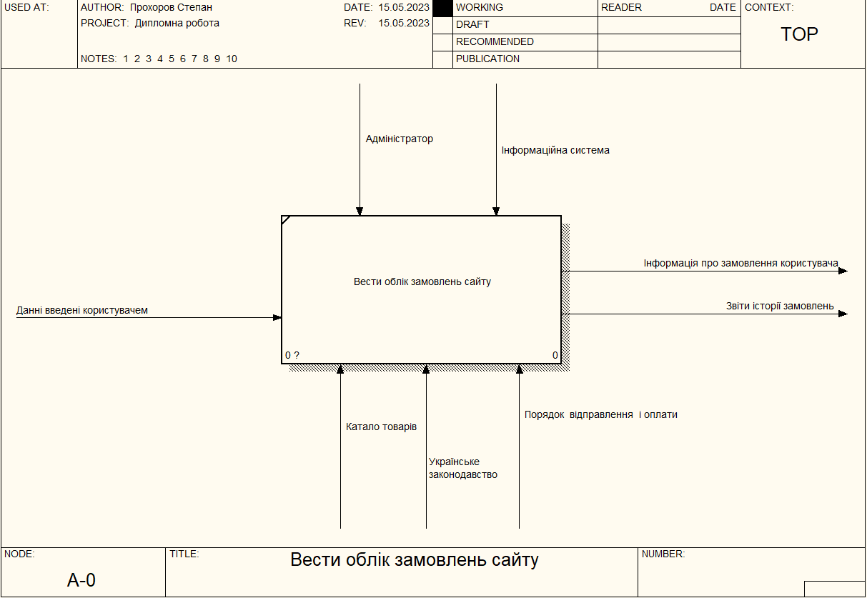
Рисунок 2.1 – Контекстна діаграма функціональної моделі у
методології IDEF0

З нового в контексті діаграми є тільки стрілки типу "контроль", оскільки решта була описана раніше. Каталог товарів в даному випадку розглядається як зовнішній елемент системи, оскільки мається на увазі список товарів, які можуть використовуватися в процесі роботи сайту. Українське законодавство ми враховуємо, але воно не впливає на раніше описані функції системи і існуючі бізнес-процеси. Порядок відправлення і оплати нам точно невідомий, але ми проектуємо систему таким чином, щоб оплата здійснювалася при отриманні замовлення. Таким чином, нам потрібно збирати інформацію щодо адреси доставки для оформлення замовлення і не зберігати банківські дані користувачів. Це може змінитися в майбутніх версіях системи.
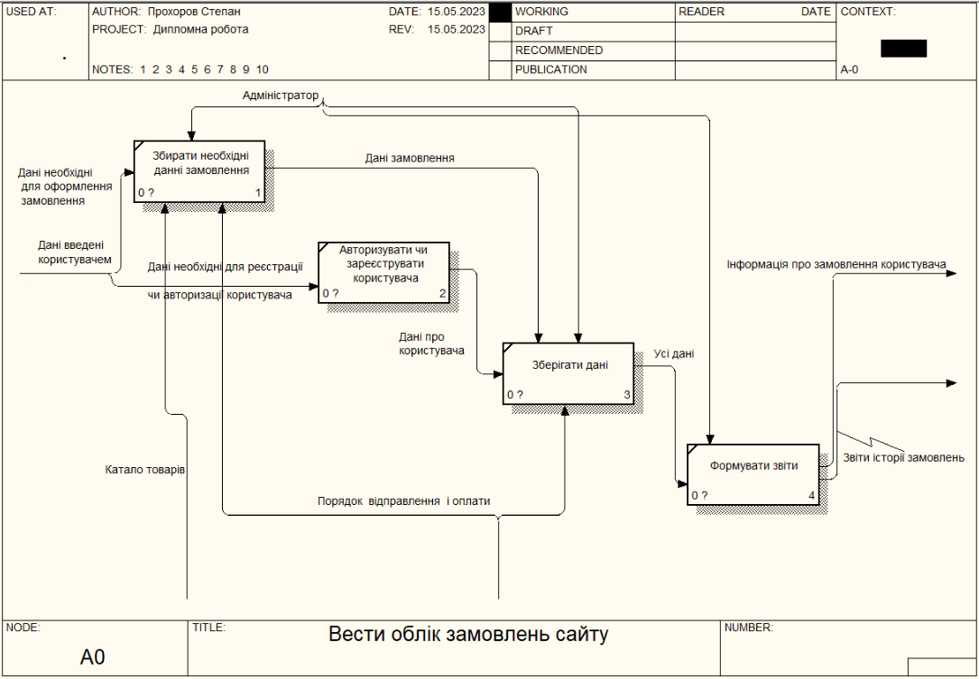
Переходимо до декомпозиції наявної контекстної діаграми на рис. 2.2.
Рисунок 2.2 – Декомпозиція контекстної діаграми функціональної моделі у методології IDEF0

Як можна бачити, основна функція інформаційної системи була розбита на чотири складові: збір необхідних даних для оформлення замовлення, авторизація та реєстрація користувачів, збереження даних та формування звітів. Також було показано потоки даних між цими функціями системи, проте ми не будемо детально описувати їх.
Збереження даних та авторизація/реєстрація користувача на даному етапі є зрозумілими функціями системи, тому не потребують подальшої декомпозиції. Однак, збір необхідних даних для оформлення замовлення та формування звітів є більш складними. Тому, для більш детального розуміння функціональної моделі, необхідно розкласти ці функції на менші складові.
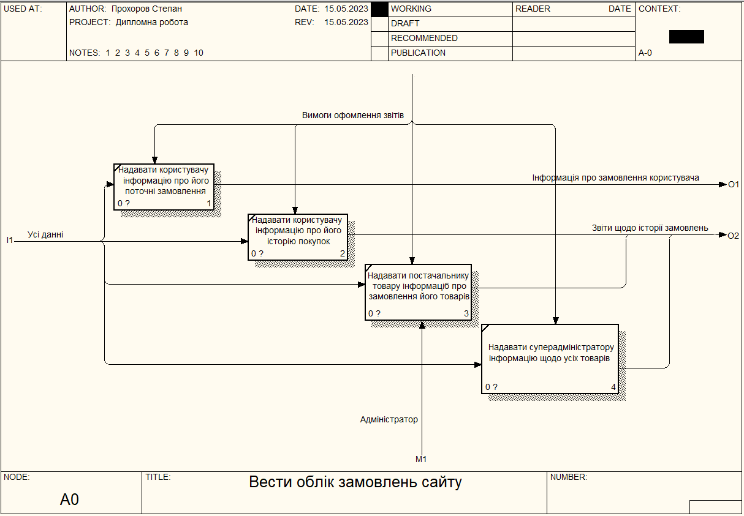
Як ми пам'ятаємо, процес оформлення замовлення складається з трьох кроків: додавання товарів до кошика, оформлення замовлення для всього кошика і підтвердження або відхилення замовлення адміністратором системи. Саме ці три функції потрібно розкласти для більш детального розуміння процесу оформлення замовлення. Ця декомпозиція представлена на діаграмі на рис. 2.3 нижче.
Рисунок 2.3 – Декомпозиція блоку «формувати звіти» функціональної
моделі у методології IDEF0

Згідно з декомпозицією, отримані функції декомпозиції не мають жодного взаємозв'язку між собою в потоках даних. Раніше ми об'єднали їх в один блок, оскільки ці функції мають схожу сутність і природу реалізації.
Таким чином, ми виконали функціональне моделювання інформаційної системи для сайту з використанням методології IDEF0. Головною метою було розбиття системи на менші атомарні компоненти для полегшення розробки та тестування системи, а також для наглядного представлення системи на різних рівнях деталізації опису. Отримана функціональна модель задовольняє ціль моделювання, яку ми ставили перед собою.

Проектування бази даних сайту

Перед тим, як перейти до моделювання схеми даних, необхідно визначити, яку інформацію ми будемо зберігати. Важливо зберігати дані про основні сутності нашої системи, такі як користувачі, замовлення і доступні товари. Також потрібно мати інформацію про те, які користувачі є адміністраторами. Додатково, вводимо сутність "категорія", яка може включати різні доступні товари, і кожен товар може належати до декількох категорій. Наше завдання полягає в тому, щоб поєднати всі ці сутності. Почнемо з перерахунку атрибутів кожної сутності, які представлені у таблицях 3.1 - 3.5 нижче.
Таблиця 3.1 – Атрибути сутності «Користувач»
Назва | Тип даних
Ідентифікатор користувача | Чисельний
Логін | Рядок символів
Хеш пароль | Рядок символів
Ім’я | Рядок символів
Прізвище | Рядок символів
Кошик | Масив продуктів

Таблиця 3.2 – Атрибути сутності «Продукт»
Назва | Тип даних
Ідентифікатор товару | Чисельний
Назва товару | Рядок символів
Ціна | Чисельний
Опис товару | Рядок символів
Кількість у наявності | Чисельний
Назва постачальника | Символьний рядок
Категорії товару | Масив товарів

Таблиця 3.3 – Атрибути сутності «Замовлення»
Назва | Тип даних
Ідентифікатор замовлення | Чисельний
Статус | Чисельний
Область | Символьний рядок
Населений пункт | Символьний рядок
Номер відділення пошти | Чисельний
Продукти замовлення | Масив продуктів

Таблиця 3.4 – Атрибути сутності «Адміністратор»
Назва | Тип даних
Ідентифікатор користувача | Чисельний

Таблиця 3.5 – Атрибути сутності «Категорія»
Назва | Тип даних
Ідентифікатор категорії | Чисельний
Назва категорії | Символьний рядок
Товари категорії | Масив товарів

Важливо звернути увагу на декілька приміток:
— статус замовлення може мати одне з трьох значень: "прийнято", "відхилено" або "завершено", або ж їх відповідні закодовані варіанти;
— хеш пароль, який знаходиться в сутності користувача, представляє собою результат застосування хеш-функції до самого пароля користувача. Це зроблено з метою перевірки правильності введеного пароля при вході до профілю, але без необхідності зберігання паролів у відкритому вигляді в базі даних;
Тепер ми повинні розбити складові атрибути, які не є атомарними, на окремі сутності: "Кошик" для сутності "Користувач", "Продукти замовлення" для сутності "Замовлення" та "товари категорії" для сутності "Категорія". Оскільки на цьому етапі проектування ми використовуємо реляційну модель бази даних, ми будемо перетворювати дані масивів на реляційні зв'язки. Зв’язки цих сутностей представлено у таблиці 3.6.
Таблиця 3.6 – Зв’язки сутностей нашої моделі даних
Перша сутність | Друга сутність | Суть зв’язку | Тип зв’язку
Доступний товар | Категорія | Товар належить до категорії | М:М
Замовлення | Доступний товар | Товар міститься у замовленні | М:М
Адміністратор | Користувач | Користувач є адміністратором | 1:1
Користувач | Доступний товар | Доступний товар міститься у кошику користувача | М:М

Зобразимо отримані зв’язки за допомогою діаграми «Сутність-зв’язок».

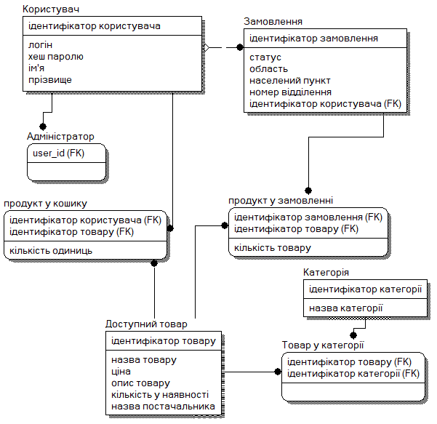
Рисунок 2.4 – Діаграма «Сутність-зв’язок» логічної моделі даних.

Як видно, всі багато-до-багатьох зв'язки були трансформовані в один-до-багатьох для кожної сутності шляхом створення штучної сутності. При цьому, у сутностях "продукт у кошику" та "продукт у замовленні" нам необхідно створити додатковий атрибут "кількість", який вказує на кількість одиниць даного товару, що знаходиться у кошику або замовленні відповідно. Зв'язки один-до-багатьох реалізуються через зовнішній ключ у батьківській сутності. При перетворенні логічної моделі на фізичну, нам потрібно виконати наступні кроки:
— зміна назв усіх атрибутів та сутностей на англійську мову;
— встановлення типів атрибутів для конкретної системи управління базами даних;
— втановлення параметрів NULL/NOT NULL;
— встановлення тригерів на видалення батьківських сутностей;
— встановлення унікальних індексів.
Детально не будемо описувати процес перейменування. Обрана нами система управління базами даних - MySQL Server 8.0. Відповідно до цього, будемо встановлювати конкретні типи атрибутів. Правила переведення атрибутів такі:
— тип "числовий" перетворюється на тип Integer;
— символьний рядок атрибуту "хеш паролю" сутності "Користувач" перетворюється на тип Char(128), оскільки саме таку довжину символьного рядка генерує функція хешування SHA-512, яку ми використовуємо для генерації хешу паролю;
— символьний тип атрибуту "опис товару" сутності "Доступний товар" перетворюється на тип Text, оскільки опис може бути досить довгим;
— усі інші символьні рядки перетворюються на тип Varchar() з різною довжиною без якихось суттєвих структурних обмежень.
Жоден атрибут наших сутностей не може мати значення NULL.
Для всіх зовнішніх ключів, крім зовнішнього ключа сутності "Замовлення" до сутності "Користувач", ми встановлюємо тригери "CASCADE" на операції видалення та оновлення. Це призводить до такої поведінки: при видаленні або оновленні батьківської сутності (у нашому випадку це "Користувач", "Замовлення", "Доступний товар" та "Категорія"), всі її дочірні сутності (у нашому випадку це штучні сутності зв'язку багато до багатьох і сутність "Адміністратор") також оновлюються або видаляються.
Індекс унікальності створюємо для наступних атрибутів:
— у сутності «Доступний товар» – «назва товару»;
— у сутності «Категорія» – «назва категорії»;
— у сутності «Користувач» – «логін».
В результаті ми завершили фізичне проектування бази даних. Зображення діаграми «Сутність-зв’язок» на рис. 3.2.
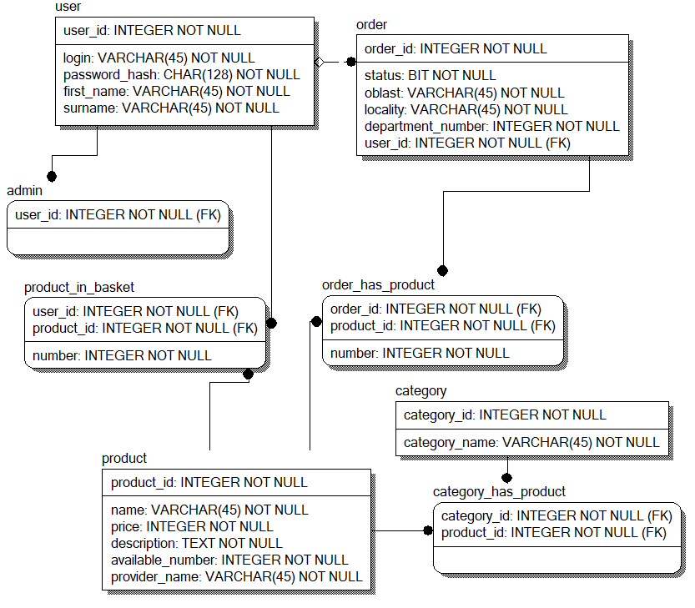
Рисунок 2.5 – Діаграма «Сутність-зв’язок» фізичної моделі даних.

UML-моделювання клієнтської частини сайту

Перед початком необхідно відповісти на ключові питання моделювання, які визначають нашу позицію, ціль і об'єкт моделювання. Об'єктом моделювання є інформаційна система, яку ми розробляємо. Наша точка зору - розробники-програмісти цієї інформаційної системи. Мета моделювання полягає в проектуванні системної моделі, яка дозволяє заздалегідь обдумати багато деталей реалізації та сприяє організації розробки коду інформаційної системи.
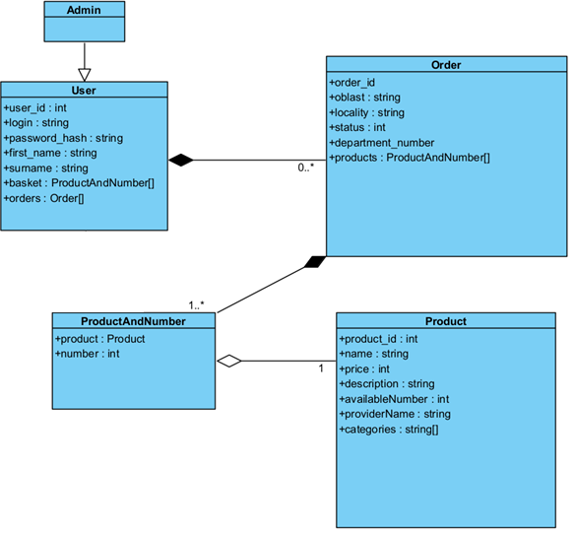
Переходимо до UML-моделювання побудови діаграми класів.
Рисунок 2.6 – UML діаграма класів.
Оскільки ми не маємо наміру програмувати безпосередньо в об'єктно-орієнтованому стилі, то діаграма класів, яку ми розробляємо, не стосується класів в нашій програмі. Вона відноситься до зберігання програми у базі даних та структури об'єктів, з якими ми будемо працювати (які ще не є класами). Саме тому всі поля відмічені як публічні, і відсутні методи класів.
Згідно діаграми, класи Product, User та Order співпадають з однойменними сутностями у базі даних, але мають наступний ряд відмінностей:
— у класі Product включено поле categories, що містить масив назв категорій, до яких належить даний продукт;
— створено клас ProductAndNumber, який зберігає лише об'єкт продукту та його кількість. Це зроблено для зручного зберігання пов'язаних даних. Кожен об'єкт цього класу містить рівно один екземпляр класу Product (якщо кількість дорівнює 0, то немає сенсу створювати об'єкт). Це відображено за допомогою стрілки агрегації з кратністю 1 на кінці;
— до класу Product додано поле products, яке зберігає масив товарів та їх кількостей у замовленні. Це поле дозволяє використовувати об'єкти типу ProductAndNumber;
— за аналогічною схемою було додано масив basket, який відповідає кошику користувача;
— оскільки кожне замовлення обов'язково належить користувачу, до класу User було додано поле orders, яке є масивом об'єктів класу Order і містить всі замовлення даного користувача. Проте користувач може не мати жодного замовлення. Тому в стрілці композиції від User до Order відмічено кратність 0..*;
— оскільки об'єкт класу ProductAndNumber сам по собі не має сенсу, він також знаходиться у відношенні композиції з класами User та Order.
Створимо діаграму прецедентів для зображення можливих дій різних типів акторів із системою. Діаграма зображена нижче на рис. 2.7.

Рисунок 2.7 – UML діаграма прецедентів
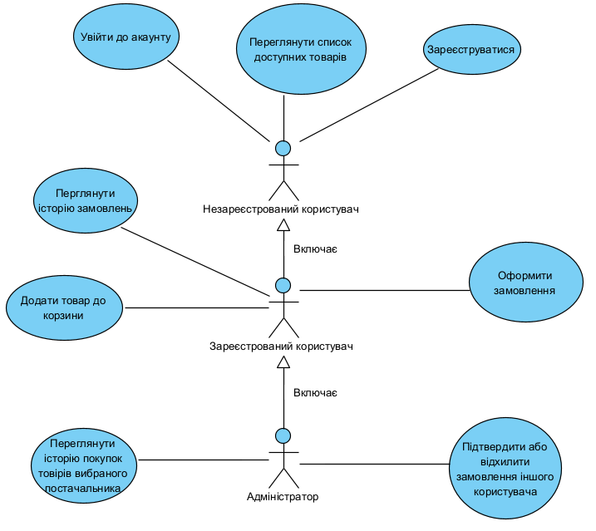
Операція включення показана стрілкою між акторами. Це означає, що зареєстрований користувач може виконувати всі ті ж самі дії, що і незареєстрований користувач, а також переглядати історію замовлень, оформляти замовлення та додавати товар до кошика. Так само, адміністратор має включення зареєстрованого користувача і може переглядати історію покупок товарів від певного постачальника і змінювати статус замовлень, які очікують підтвердження.
На наступному етапі зобразимо діаграму послідовностей, типову взаємодію користувача із системою:
Рисунок 2.8 – UML діаграма послідовностей

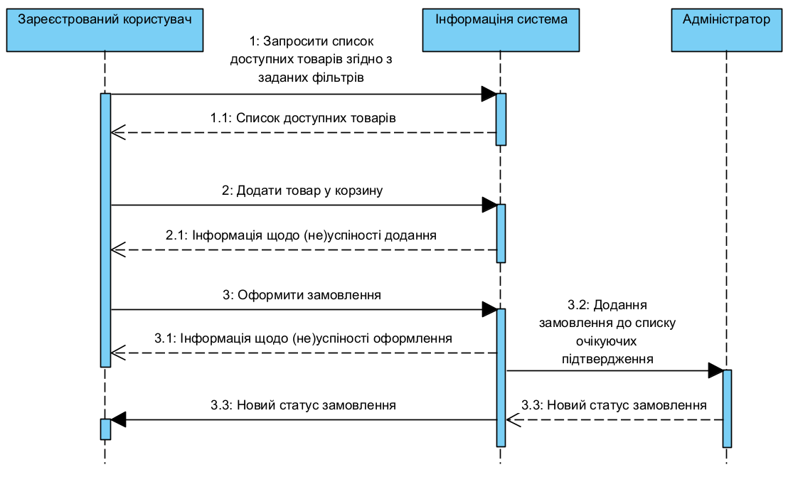
Розглянемо діаграму послідовностей детальніше та опишемо основні моменти.
Прецедент «Перегляд доступних товарів на сайті» (1):
— користувач встановлює список фільтрів для перегляду товарів;
— користувач відправляє фільтри до системи;
— система оброблює запит і формує список доступних товарів;
— система повертає список товарів у відповідь користувачу.
Прецедент «Додавання товару до кошика» (2):
— користувач переглядає список товарів;
— користувач натискає кнопку "Додати до кошика" на обраному товарі;
— система перевіряє наявність товару в кошику та його доступність;
— якщо додавання товару неможливе (наприклад, товар вже доданий або не доступний), система повідомляє користувача про це;
— якщо додавання товару успішне, система додає товар до кошика і повідомляє користувача про успішне додавання.
Прецедент «Оформлення замовлення» (3):
— користувач надсилає системі дані про адресу для оформлення замовлення;
— система перевіряє дані і виконує процес оформлення замовлення;
— після успішного або неуспішного оформлення, система надсилає повідомлення користувачу про результат операції;
— при успішному оформленні замовлення, система відправляє дані про нове замовлення адміністратору;
— адміністратор отримує інформацію про нове замовлення та додає його до списку замовлень, очікуючих підтвердження;
— адміністратор асинхронно (через деякий час) підтверджує або скасовує замовлення;
— система оновлює статус замовлення в історії замовлень користувача, повідомляючи його про новий статус замовлення.
Ці прецеденти описують послідовність дій між користувачем і системою при перегляді товарів, додаванні їх до кошика та оформленні замовлення. Користувач здійснює взаємодію з системою шляхом відправлення запитів і отримання відповідей, а система виконує відповідні операції та повідомляє про результати.
Префікси нумерування (1), (2) і (3) вказують на порядок виконання прецедентів. Кожен прецедент має свою послідовність дій та взаємодію між учасниками системи, що детально описані вище. Ці прецеденти допомагають зрозуміти, як користувач взаємодіє з системою при перегляді товарів, додаванні їх до кошика та оформленні замовлення, а також як адміністратор обробляє замовлення і змінює їх статус.
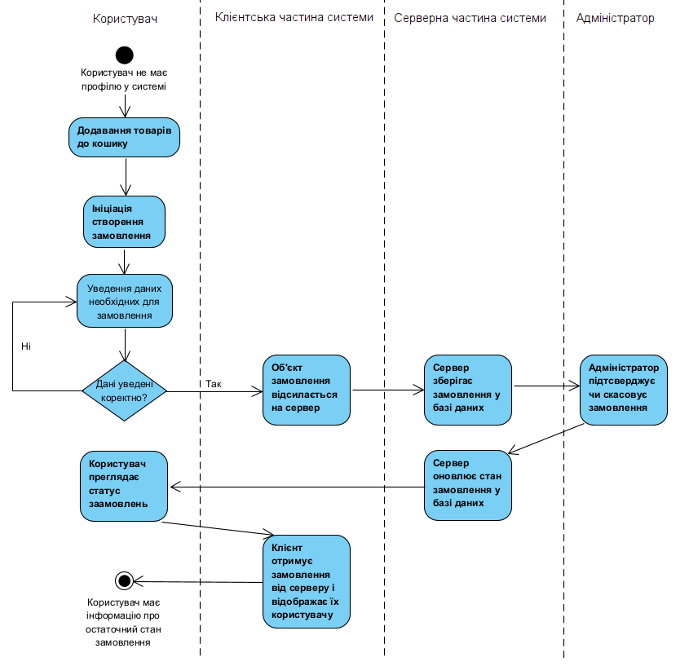
Опишемо ці стани та переходи зобразивши їх наочно за допомогою UML діаграми станів.
Рисунок 2.9 – UML діаграма станів для об’єкту замовлення

Як ми бачимо, на діаграмі присутні всі стани які ми описували вище.
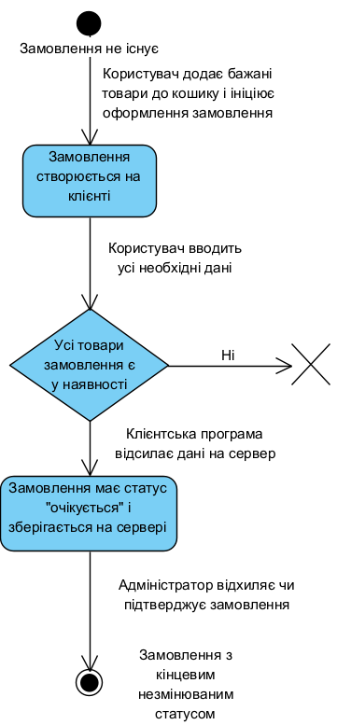
Тепер давайте розглянемо UML діаграму активностей, яка відображає послідовність активностей різних частин системи та користувачів, які змінюють стан системи. У нашому випадку ці активності впливають на стан замовлення, який був описаний раніше. Діаграма активностей включає всі активності, перераховані вище на діаграмі станів, але деякі з них ми детальніше пояснили.
Рисунок 2.10 – UML діаграма станів для об’єкту замовлення

На цій діаграмі ми чітко відображаємо послідовність активностей, які відбуваються для зміни початкового стану на кінцевий стан. Початковий стан в даному випадку відображає те, що замовлення, яке користувач бажає створити, ще не існує. У кінцевому стані це замовлення існує і має кінцевий статус. Це наочно демонструє відповідність між діаграмою станів і діаграмою активностей для процесу створення замовлення.
Для інших процесів немає потреби будувати діаграми станів та активностей, оскільки ці процеси значно менші. Наприклад, процес реєстрації складається з двох кроків: введення даних і їхнє надсилання на сервер.
Отже, ми побудували UML-діаграми класів, послідовності дій, прецедентів, станів та активностей. Це дозволило нам створити наочну структуру системи та різних аспектів її функціонування, що значно полегшує процес розробки системи. Таким чином, ми успішно досягли основної мети моделювання.

Визначення функцій інтерфейсу клієнтської частини сайту

Функціонал графічного інтерфейсу клієнтської системи включає ряд логічних вимог, які є стандартними для таких систем. Перелік вимог до інтерфейсу включає наступне:
— можливість реєстрації або входу в профіль користувача при початку використання системи;
— головний екран програми повинен містити список усіх товарів і функцію застосування фільтрів до них;
— користувач повинен мати можливість переходу з головного екрану до перегляду історії замовлень;
— при перегляді списку доступних товарів користувач повинен мати можливість додавати бажану кількість товару до кошика;
— з головного екрану користувач повинен мати можливість перейти до перегляду змісту свого кошика;
— адміністратор повинен мати можливість переходу до адміністративної панелі;
— адміністративна панель повинна надавати можливість переглядати замовлення всіх користувачів, затверджувати або скасовувати замовлення зі статусом "очікується" та переглядати історію всіх замовлень, що включають товари вибраного постачальника.
Це є основні вимоги до графічного інтерфейсу користувача клієнтської частини інформаційної системи, і список можна завершити на цьому.

Висновок до розділу

В розділі «Проектування та розробки сайті» включає в себе визначення функціональних вимог до сайту, проектування бази даних, UML-моделювання клієнтської частини сайту та визначення функції інтерфейсу клієнтської частини сайту.
Визначення функціональних вимог до сайту дозволило зрозуміти, які основні функції та можливості має мати розроблюваний сайт. Це стало основою для подальшого проектування та розробки.
Проектування бази даних сайту включало в себе створення логічної та фізичної моделей, визначення необхідних таблиць, зв’язків між ними та правил для збереження та отримання даних. Це забезпечить ефективне та організоване зберігання інформації на сайті.
UML-моделювання клієнтської частини сайту дозволило візуалізувати архітектуру та функціональні взаємодії компонентів сайту. Це сприяє кращому розумінню та оцінці структури та роботи сайту перед розробкою.
Визначення функцій інтерфейсу клієнтської частини сайту передбачало опис основних елементів, їх вигляд та поведінку на сайті. Це важливий етап проектування, який дозволяє забезпечити зручну та інтуїтивно зрозумілу взаємодію користувачів з сайтом.
Загалом визначення функціональних вимог допомагає уточнити потреби користувачів і визначити, які функції повинен виконувати сайт для задоволення їх потреб. Це дозволяє зорієнтуватися на важливі аспекти розробки і врахувати їх при проектуванні та розробці.

РОЗРОБКА ІНФОРМАЦІЙНОЇ СИСТЕМИ

Опис технологій розробки та обґрунтування цього вибору

Розглянемо вибір технологій для розробки клієнтської частини інформаційної системи. У даному випадку ми вирішили використати звичайну веб-сторінку, оскільки цей вибір має наступні переваги:
— незалежність від конкретної платформи: інформаційна система може взаємодіяти з будь-якими пристроями, що мають браузер. Це означає, що ми можемо охопити велику кількість пристроїв і, отже, користувачів;
— легкість оновлення версій системи: нам достатньо просто оновити сторінку на сервері. Користувачам при цьому не потрібно виконувати жодних додаткових дій;
— гнучкість налаштування зовнішнього вигляду та обробки логіки програми;
— легкість розробки.
Використання веб-сторінки для клієнтської частини дозволяє розподілити інформаційну систему на компоненти та забезпечити ефективне відображення інформації. Це забезпечує більшу інтерактивність представлення даних (наприклад, відображення колеса завантаження під час завантаження даних) та покращує швидкість роботи (не потрібно завантажувати елементи, що є однаковими для всіх сторінок сайту, оскільки можемо використовувати спільні елементи).
В роботі використовується Vue.js 2 як програмний каркас. Цей каркас допомагає нам легко розбити логіку відображення сторінки на прості компоненти, забезпечує зручну взаємодію між ними і спрощує написання динамічної розмітки веб-сторінок.
Для стилізації та отримання більш привабливого зовнішнього вигляду сторінки ми використали бібліотеку materialize.css.
Оскільки клієнтська частина програми бере на себе більшу частину функцій, серверна сторона програми стає менш складною. В нашому випадку, роль серверної сторони полягає в обробці запитів на дані, взаємодії з базою даних та зміни стану системи.
Для реалізації серверу обрано JavaScript як мову програмування, а також бібліотеку Express для зручного управління HTTP-запитами. Вибір зупинився на JavaScript через його динамічну типізацію, скриптовий характер і наявність великої кількості бібліотек, що задовольняють різноманітні потреби. Це робить його відмінним вибором для нашого випадку. Бібліотека Express була обрана через її зручність у роботі з HTTP-запитами.
Для автоматизації процесу авторизації з використанням логіну та пароля, а також роботи з сесіями, ми використали бібліотеку Passport.js, яка є поширеною та зручною у використанні. Інші менші бібліотеки, наприклад, для функцій хешування SHA-512, не будемо розглядати в даному контексті.
Як вже було зазначено, в роботі використовуємо MySQL 8.0 як систему управління базами даних для нашого проекту. Ми зробили такий вибір через наступні переваги, які має MySQL:
MySQL є широко поширеною, тому у випадку виникнення проблеми у роботі з нею, існує велика ймовірність, що рішення для неї вже було знайдене.
Вона є безкоштовною, що робить її доступною для використання без додаткових витрат.
MySQL дуже проста у використанні, що полегшує розробку та управління базами даних.
MySQL надає офіційну програму візуального моделювання MySQL Workbench, яка спрощує розробку та використання баз даних шляхом надання зручного візуального інтерфейсу розробнику замість командного рядка.
Оскільки фізичне проектування бази даних вже було виконано раніше (схема приведена на рис. 2.2), створення бази даних зводиться до встановлення MySQL на персональний комп'ютер та виконання згенерованого SQL-сценарію для створення бази даних. Крім того, рекомендується ознайомитися з документацією з використання MySQL [10].
Крім реляційної бази даних, ми також плануємо зберігати одне зображення для кожного доступного товару. Зображення будуть зберігатися на файловій системі серверу. Для зв'язку зображень доступних товарів з базою даних, ми встановимо наступне правило: ім'я файлу зображення певного доступного товару буде співпадати з ідентифікатором цього товару у базі даних, додавши розширення файлу. Наприклад, якщо ідентифікатор товару дорівнює 46, то ім'я файлу зображення цього товару буде "46.jpg".

Розробка інтерфейсу клієнтської частини сайту

Оскільки клієнтська частина нашої інформаційної системи представлена у вигляді веб-сторінки, ми вирішили використовувати звичайну схему інтерфейсу, зрозумілу для користувачів Інтернету. Отже, сторінка складатиметься з двох основних елементів: верхньої частини з посиланнями на всі розділи сайту (такі як реєстрація, перегляд доступних товарів і т.д.) і основної частини. На рисунку 3.1 показано приклад головного екрану.
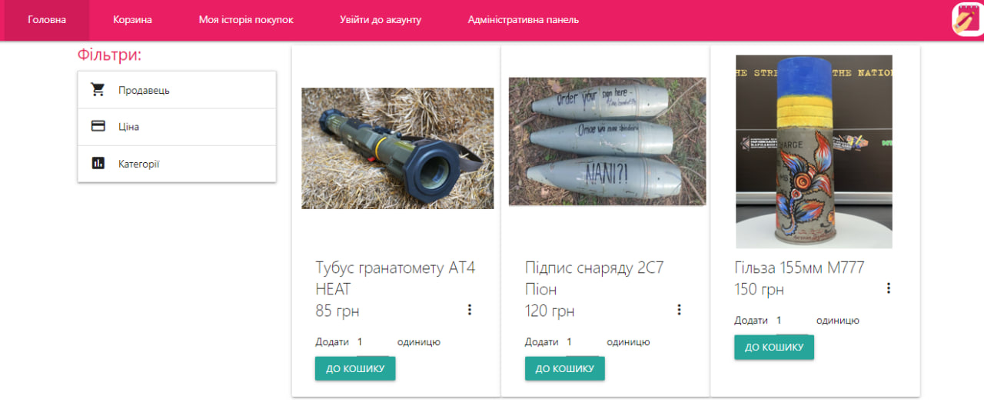
Рисунок 3.1 – Вигляд головного екрану

Верхня частина містить навігаційний розділ, який також відображає поточне місцезнаходження користувача. Цей розділ однаковий для всіх сторінок веб-сторінки. Основна частина включає перегляд доступних товарів і можливість їх фільтрації за ціною, категоріями та постачальниками. При натисканні на певний товар відображається його опис та кількість у наявності, як показано для другого товару на зображенні. Якщо користувач натисне кнопку "Додати в кошик", обрана кількість товару буде додана до кошика.
Життєвий цикл кожної сторінки майже однаковий: сторінка відкривається, потім завантажуються необхідні дані з сервера (наприклад, список доступних товарів у даному прикладі) і, якщо користувач виконує якусь відповідну дію (наприклад, додає товар до кошика на сторінці з рисунка 3.1), сторінка відправляє повідомлення на сервер. Потім сторінка отримує відповідь сервера щодо виконання необхідної операції і виводить відповідне повідомлення (наприклад, повідомлення про відсутність товару на складі при спробі додати його до кошика). Крім того, якщо сторінка доступна лише зареєстрованим користувачам або адміністраторам, користувач отримає повідомлення про це і буде перенаправлений на сторінку входу до свого профілю.
Перелічимо всі створені сторінки:
— головна сторінка - адреса "/". На цій сторінці можна переглянути всі товари з використанням фільтрів, як описано вище;
— сторінка кошика - адреса "/basket". На цій сторінці зареєстрований користувач може переглянути вміст свого кошика;
— сторінка перегляду історії замовлень - адреса "/history". Ця сторінка призначена для перегляду історії замовлень зареєстрованого користувача;
— сторінка входу до профілю - адреса "/login";
— сторінка створення профілю - адреса "/register";
— сторінка перегляду та управління замовленнями всіх користувачів адміністратором - адреса "/admin". На цій сторінці адміністратор може переглядати замовлення усіх користувачів та підтверджувати або скасовувати їх;
— сторінка перегляду замовлень, що включають товари вибраного постачальника адміністратором - адреса "/admin/providers_history".
Адміністратор може переглядати замовлення, які містять товари від певного постачальника на цій сторінці.

Розробка серверної частини

Серверна частина складається з обробників HTTP-запитів, які мають свої рідні адреси. Кожен обробник змінює базу даних залежно від своєї суті і повертає значення. Якщо користувач неавторизований, але бізнес-процес вимагає авторизації (наприклад, перегляд історії доступний лише зареєстрованим користувачам), сервер надсилає відповідь з кодом 403 (неавторизовано). У випадку неправильного стану положення сервера повертає відповідь зі статусом 409 (конфлікт стану сервера) і повідомленням для користувача (наприклад, коли користувач намагається оформити замовлення з пустим кошиком). У інших випадках повертається статус-код 200, що означає успішний запит. Дані кодуються у форматі JSON і супроводжуються відповідними заголовками.
Далі розглянемо обробники запитів. Наводити детальний опис кожного з них не має сенсу, тому надамо словесний опис суті запиту і відповідні йому SQL-сценарії.
Реєстрація: цей обробник отримує дані користувача та реєструє його. Після успішної реєстрації повертається об'єкт користувача. Для цього використовується наступний SQL-сценарій: "INSERT INTO user (login, password_hash, first_name, surname) VALUES (?, ?, ?, ?)¹", де замість знаків питання стоять відповідно логін, хеш паролю, ім’я та прізвище користувача.
Авторизація: приймає логін і пароль користувача і повертає його об’єкт користувача. Використовує наступні SQL-сценарії: 1) “SELECT `user_id` AS "userId", first_name AS "firstName", surname, login, password_hash AS "passwordHash", EXISTS(SELECT * FROM `admin` WHERE `admin`.user_id = `user`.user_id) AS "isAdmin" FROM `user` WHERE login = ?”, де ми передаємо логін до параметру замість знаку питання.
Додати товар до кошику. Нічого не повертає. Використовує наступні SQL-сценарії: "INSERT INTO product_in_basket (user_id, product_id, number_of_product) VALUES (?,?,?)", котрий у якості параметрів приймає ідентифікатор користувача, ідентифікатор товару і кількість товару у такому порядку.
Отримати усі товари у кошику певного користувача. Повертає список товарів у кошику певного користувача. Використовує наступні SQL-сценарії: SELECT product_id AS "productId", name, price, description, number_of_product AS "number" FROM product NATURAL JOIN product_in_basket WHERE user_id = ?, котрий у якості параметру приймає ідентифікатор користувача.
Оновити певний товар у кошику певного користувача. Використовує наступні SQL-сценарії:
а) "DELETE FROM product_in_basket WHERE user_id = ? AND product_id = ?", котрий у якості параметру приймає ідентифікатор користувачаі ідентифікатор товару. Видаляє даних товар із кошику користувача;
б) "UPDATE product_in_basket SET number_of_product = ? WHERE user_id = ? AND product_id = ?", котрий приймає нову кількість товару у замовленні, ідентифікатор користувача і ідентифікатор товару. Змінює кількість даного товару у кошику користувача.
Отримати усі стандартні фільтри перегляду доступних товарів. Повертає список стандартних фільтрів (максимальну та мінімальну ціну), повний список категорій та постачальників. Використовує наступні SQL-сценарії:
а) 'SELECT MAX(price) AS "max", MIN(price) AS "min" FROM product', котрий повертає мінімальну та максимальну ціну серед усіх товарів;
б) 'SELECT category_id AS "categoryId", name AS "categoryName" FROM category', котрий повертає список усіх категорій;
в) 'SELECT DISTINCT provider_name AS "provider" FROM product', котрий повертає список усіх постачальників.
Отримати усі товари у кошику певного користувача. Повертає список товарів у кошику певного користувача. Використовує наступні SQL-сценарії: SELECT product_id AS "productId", name, price, description, number_of_product AS "number" FROM product NATURAL JOIN product_in_basket WHERE user_id = ?, котрий у якості параметру приймає ідентифікатор користувача;
Отримати усі замовлення певного користувача. Повертає список замовлень певного користувача. Використовує наступні SQL-сценарії: `SELECT order_id AS "orderId", oblast, locality, department_number AS "departmentNumber", status, product_id AS "productId", name AS "productName", price, description, number_of_products AS "number" FROM `order` NATURAL JOIN order_has_product NATURAL JOIN product WHERE user_id = ? ORDER BY order_id DESC`котрий у якості параметру приймає ідентифікатор користувача і повертає список його замовлень.
Отримати усі замовлення. Повертає список усіх замовлень. Використовує наступні SQL-сценарії: `SELECT CONCAT(first_name, " ", surname) AS userFullName, order_id AS "orderId", oblast, locality, department_number AS "departmentNumber", status, product_id AS "productId", name AS "productName", price, description, number_of_products AS "number" FROM `order` NATURAL JOIN order_has_product NATURAL JOIN product NATURAL JOIN user ORDER BY order_id DESC`, котрий повертає список усіх замовлень.
Змінити статус замовлення. Використовує наступні SQL-сценарії: "UPDATE `order` SET status = ? WHERE order_id = ?", котрий у якості параметру приймає новий статус і ідентифікатор замовлення.
Отримати усі замовлення товарів певного постачальника користувача. Повертає список замовлень товарів певного постачальника. Використовує наступні SQL-сценарії: `SELECT CONCAT(first_name, " ", surname) AS userFullName, order_id AS "orderId", status, product_id AS "productId", name AS "productName", price, description, number_of_products AS "number" FROM `order` NATURAL JOIN order_has_product NATURAL JOIN product NATURAL JOIN user WHERE provider_name = ? ORDER BY order_id DESC`, котрий у якості параметру приймає назву постачальника повертає список замовлень його товарів.

Висновок до розділу

Третій розділ «Розробка інформаційної системи» включає в себе опис технологій розробки та обґрунтування їх вибору, розробку інтерфейсу клієнтської частини сайту та розробку серверної частини.
Опис технологій розробки та обґрунтування їх вибору відіграють важливу роль у розробці інформаційної системи. В цьому розділі наводиться детальний огляд використовуваних технологій і їх переваги, а також обґрунтування вибору конкретних технологій для розробки проекту. Це допомагає забезпечити оптимальну технічну основу для системи та досягти поставлених цілей.
Розробка інтерфейсу клієнтської частини сайту є важливим етапом, оскільки вона визначає вигляд, навігацію та функціональність самого сайту для користувачів. Цей розділ описує процес розробки інтерфейсу, включаючи створення дизайну, розміщення елементів, взаємодію з користувачем та інші аспекти, які впливають на зручність використання сайту.
Розробка серверної частини є необхідним етапом для забезпечення функціональності та обробки даних на бік сервера. Цей розділ описує процес розробки серверної частини, включаючи створення бізнес-логіки, обробку запитів, забезпечення безпеки та інші аспекти, які гарантують ефективну та надійну роботу інформаційної системи.
Підсумовуючи, третій розділ «Розробка інформаційної системи» є ключовим етапом у реалізації проекту. Він включає в собі детальний огляд використовуваних технологій, їх переваг та обґрунтування вибору конкретних технологій. Це дає змогу забезпечити оптимальну технічну основу для розробки інформаційної системи і відповідати вимогам проекту.

ОПИС ПРОГРАМНОГО ПРОДУКТУ ТА ТЕСТУВАННЯ

Опис програмного продукту

Програмним продуктом кваліфікаційної роботи є сучасний веб-сайт, який був розроблений з використанням двох потужних технологій - Node.js та Vue.js. Він пропонує потрібний спектр функціональності та забезпечує користувачам зручний і інтуїтивно зрозумілий інтерфейс.
Сайт має наступні особливості:
— інтерактивний інтерфейс: Завдяки Vue.js ми можемо створювати багатокомпонентні інтерфейси, які реагують на дії користувача. Це дозволяє нам створити зручний і приємний користувацький досвід;
— адаптивний дизайн: Сайт пристосований для відображення на різних пристроях, включаючи комп'ютери, планшети та мобільні телефони. Це забезпечує зручне використання сайту на будь-якому пристрої;
— обробка запитів: За допомогою Node.js ми можемо обробляти запити користувачів і взаємодіяти з базою даних. Можемо виконувати запити до бази даних, отримувати, або відправляти їх;
— автентифікація та авторизація: Наш сайт надає механізми автентифікації та авторизації користувачів. За допомогою Node.js ми можемо створити систему реєстрації та входу користувачів, а також керувати доступом до різних функціональних можливостей сайту;
— управління даними: Наш сайт забезпечує можливість додавання, видалення та редагування даних. За допомогою Node.js та Vue.js ми можемо взаємодіяти з базою даних, отримувати інформацію про продукти, користувачів та інші дані, а також здійснювати необхідні зміни;
— пошук та фільтрація: Наш сайт має можливість пошуку і фільтрації даних для полегшення користувачам пошуку потрібної інформації. За допомогою Node.js та Vue.js ми можемо реалізувати різні критерії пошуку та фільтрації, що дозволяє користувачам знаходити потрібні результати швидко і зручно;
— масштабованість: Наш сайт побудований на Node.js, що дозволяє легко масштабувати його для обробки більшого обсягу запитів і забезпечувати швидку відповідь. Ми можемо горизонтально масштабувати серверну інфраструктуру для забезпечення високої доступності і продуктивності сайту.
Сайт, розроблений на Node.js та Vue.js, надає користувачам потужні та зручні інструменти для взаємодії з веб-додатком. Він поєднує можливості серверної та клієнтської сторін, забезпечує безпеку та ефективну роботу з даними;

Тестування програмного продукту

Сайт надає змогу створити новий акаунт, або увійти у існуючий для створення замовлення та перегляду історії замовлень за весь час. Для того щоб увійти чи зареєструватися потрібно в меню обрати пункт «Увійти до акаунту», при цьому перед нами з’явиться поле для вводу логіну та паролю, або можливості реєстрації.
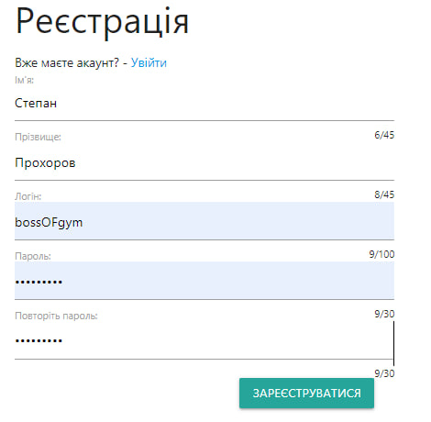
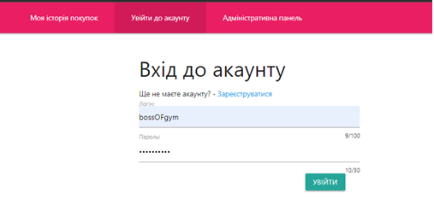
Рисунок 4.1 – Вигляд екрану авторизації

Рисунок 4.2 – Вигляд екрану реєстраці

Після реєстрації система зберігає дані в базі даних, та функція хешування перетворює паролі на хаотичний набір символів та чисел, які не можуть бути відновлені до початкового пароля, що значно підвищує безпеку користувачів.
Для зручності та інформативності на сайті реалізована фільтрація пошуку товарів за категоріями, ціною, та виробником. Щоб обрати категорію або виробника треба лише поставити галочку навпроти потрібного варіанту, а у випадку ціни написати мінімальний та максимальний рівень ціни. Також можливе сортування за спаданням або за зростанням ціни.
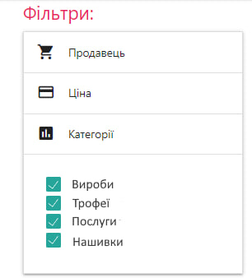
Рисунок 4.3 – Вигляд фільтрації по категоріям

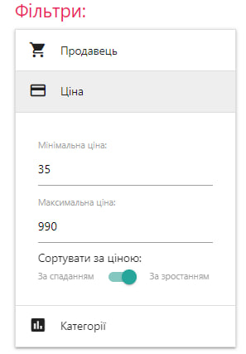
Рисунок 4.3 – Вигляд фільтрації за ціною

Для створення замовлення на сайті треба лише обрати потрібний товар, його кількість та настиснути кнопку «до кошику», після чого система повідомить користувачеві що товар успішно додано до кошику.
Після формування кошику користувач переходить до формування замовлення, натиснувши відповідну кнопку «Оформити замовлення».

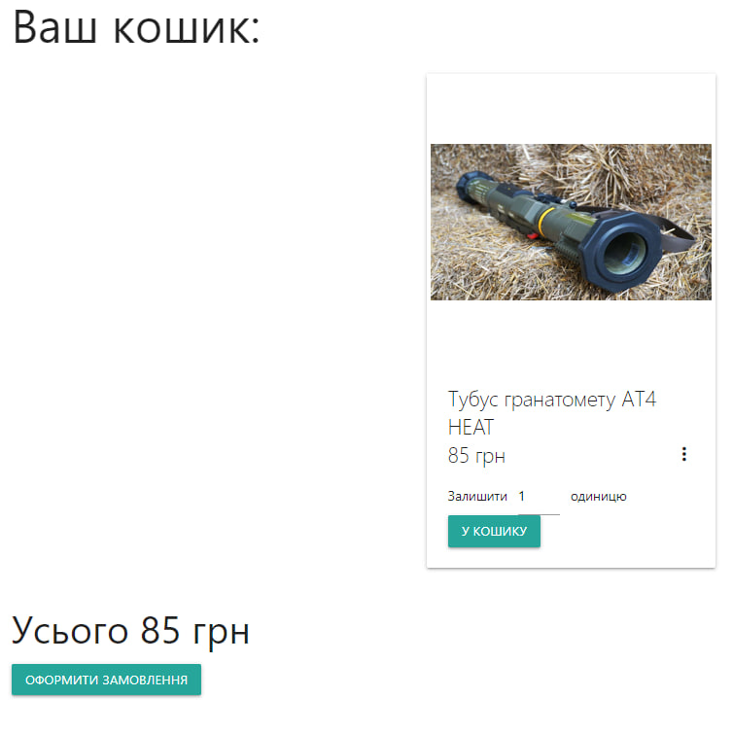
Рисунок 4.4 – Вигляд інтерфейсу кошику

Для того щоб оформити замовлення клієнт повинен обрати свою область з випадаючого списку, написати населений пункт. Після оформлення в історії замовлень користувача з’являється запис про створення замовлення, де в нього є статус.
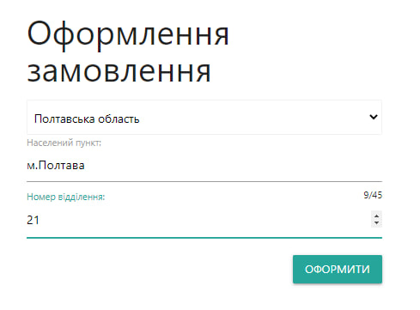
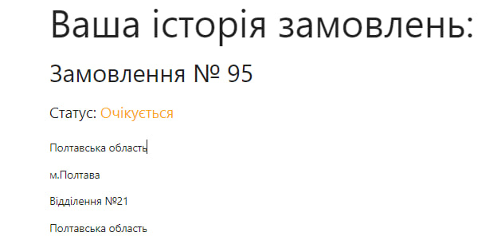
Рисунок 4.5 – Вигляд інтерфейсу оформлення замовлення
Рисунок 4.6 – Вигляд інтерфейсу історії замовлень

Для підтвердження замовлення адміністратор сайту повинен переглянути його через адміністративну панель і або підтвердити, або відхилити. 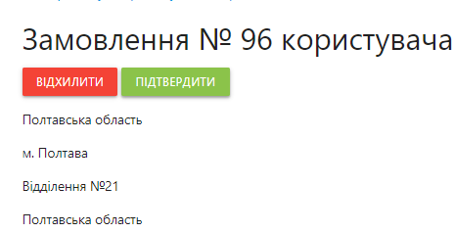
Рисунок 4.7 – Вигляд інтерфейсу адміністративної панелі

Отже, розроблений програмний продукт працює та виконує свої функції швидко та коректно.

Висновок до розділу

У підрозділі "Опис програмного продукту" надається детальний опис розробленого програмного продукту. Цей опис включає функціональні можливості, архітектуру, особливості інтерфейсу та інші характеристики програмного продукту. Цей розділ допомагає читачу отримати повний уявлення про те, як програмний продукт працює і які можливості надає користувачам.
Підрозділ "Тестування програмного продукту" розглядає процес тестування програмного продукту з метою перевірки його функціональності, стабільності та відповідності вимогам. В цьому розділі описуються методики, критерії і процедури, використовувані під час тестування, а також результати тестування, які включають виявлені помилки, проблеми та їх виправлення.
Висновок до розділу 4 підкреслює значення опису програмного продукту і його тестування у процесі розробки. Він підтверджує, що програмний продукт був розроблений з урахуванням вимог і специфікацій, а також пройшов відповідне тестування для забезпечення якості і надійності. Цей розділ підтримує впевненість у тому, що програмний продукт готовий до подальшого впровадження та використання.

ВИСНОВКИ

Під час виконання кваліфікаційного проекту "Інформаційна система онлайн-магазину для залучення благодійних коштів на потреби ЗСУ", було проведено детальне вивчення системи за допомогою методів моделювання. Моделі були побудовані як для всієї системи (наприклад, функціональна модель), так і для окремих її частин (діаграми активностей та діаграма станів). Це позволило спроектувати систему заздалегідь і уникнути неправильних або незручних рішень щодо програмної архітектури.
Такий підхід сприяв легкості написання коду інформаційної системи без виникнення складнощів. Результати проекту включають функціональну модель, логічну та фізичну модель зберігання даних, а також UML-діаграми активностей, класів, станів об'єкту замовлення, послідовностей дій та прецедентів.
Отриманий результат демонструє успішне застосування Node.js та Vue.js для проектування веб-сайту. Веб-сайт показує коректну роботу серверної логіки, динамічне оновлення сторінок та взаємодію з користувачем через різні компоненти.
Отримані результати можна використовувати для науково-навчальних цілей як приклад процесу проектування та програмування інформаційних систем або як основу для майбутнього комерційного інтернет-магазину. Поліпшення результату передбачають розширення функціональних можливостей системи, що призведе до коригування програмного коду та моделей. Наприклад, можна врахувати причини відхилення замовлення адміністратором, впровадити механізм обміну повідомленнями між адміністратором та користувачем тощо. Крім того, можливі нефункціональні поліпшення, такі як зміна дизайну клієнтської частини системи або перегляд організації бази даних ( наприклад , виділення постачальників товарів і міст доставки в окремі сутності бази даних ). Ці поліпшення дозволять розширити функціональні можливості системи та забезпечити її більш гнучку і ефективну роботу.
У підсумку, проектування та реалізація інформаційної системи для онлайн-магазину має великий потенціал для подальшого розвитку і використання в різних сферах. Використання моделювання та проектування дозволило створити структуровану систему зі зрозумілим кодом і ефективними функціональними можливостями. Подальше розширення та удосконалення системи можуть привести до створення потужного комерційного інтернет-магазину з задоволенням потреб користувачів.
Результати дослідження підтверджують, що використання Node.js та Vue.js дозволяє створювати сучасні, швидкі та ефективні веб-сайти. Node.js забезпечує швидке та масштабоване серверне середовище, а Vue.js надає потужні можливості для розробки інтерактивних та привабливих інтерфейсів.

СПИСОК ВИКОРИСТАНИХ ДЖЕРЕЛ

- JavaScript: остаточний посібник /. Фланаган Д. 6-е вид. Пекін : Видавництво O’Reilly, 2011. 1078 с.
- Ruby on rails. [Веб-сайт]. 2023 URL: https://rubyonrails.org (дата звернення: 13.05.2023).
- Node.js в дії / M. Кантелон та ін. Ванкувер : Видавництво Manning, 2013. 416 с.
- Deno – сучасне середовище виконання для JavaScript та TypeScript. Deno. URL: https://deno.com (дата звернення: 12.05.2023).].
- Vue.js . Введення: [Веб-сайт]. 2023. URL: https://ru.vuejs.org/v2/guide (дата звернення: 08.06.2021).
- React – JavaScript-бібліотека для створення користувацьких інтерфейсів.URL: https://uk.legacy.reactjs.org/ (дата звернення: 18.05.2023).
- Angular. Angular. [Веб-сайт]. 2023 URL: https://angular.io (дата звернення: 13.05.2023).
- Зміна бізнес-процесів: Посібник для керівників бізнесу та професіоналів з BPM і Six Sigma /. Гармон П. 2-е вид. Нью-Йорк : Видавництво Morgan Kaufmann, 2007. 592 с.
- IDEF0: [Веб-сайт]. 2023. URL: https://en.wikipedia.org/wiki/IDEF0 (дата звернення: 15.05.2023).
- MySQL 8.0 Reference Manual: [Веб-сайт]. 2023. URL: https://dev.mysql.com/doc/refman/8.0/en/ (дата звернення: 05.06.2021).
- Node.js в дії / M. Кантелон та ін. 2-е вид. Ванкувер : Видавництво Manning, 2013. 392 с.
- 9. Ролдан, К. С. Патерни та найкращі практики в React 17 [Текст] / К. С. Ролдан. – Онлайн видання: Packt Publishing, 2021. - 394 с.
- Ninomiya K., Jones B., Maxfield M.C. WebGPU. URL: https://www.w3.org/TR/webgpu/ (дата звернення: 16.05.2023) .
- Docker overview. URL: https://docs.docker.com/get-started/overview/ (дата звернення: 16.05.2023).
- Іntroducing JSX. URL: https://legacy.reactjs.org/docs/introducing-jsx.html (дата звернення: 16.05.2023).
- Майерс, Г. Дж. Composite/Structured Design [Текст] / Г. Дж. Майерс. - Нью-Йорк : Van Nostrand Reinhold, 1978. – 174 с.

ДОДАТОК А
Текст бази даних
SET @OLD_UNIQUE_CHECKS=@@UNIQUE_CHECKS,
UNIQUE_CHECKS=0;
SET @OLD_FOREIGN_KEY_CHECKS=@@FOREIGN_KEY_CHECKS,
FOREIGN_KEY_CHECKS=0;
SET @OLD_SQL_MODE=@@SQL_MODE,
SQL_MODE='ONLY_FULL_GROUP_BY,STRICT_TRANS_TABLES,NO_ZE
RO_IN_DATE,NO_ZERO_DATE,ERROR_FOR_DIVISION_BY_ZERO,NO_E
NGINE_SUBSTITUTION';
CREATE SCHEMA IF NOT EXISTS `main` DEFAULT CHARACTER
SET utf8 COLLATE utf8_unicode_ci ;
USE `main` ;
CREATE TABLE IF NOT EXISTS `main`.`user` (
`user_id` INT NOT NULL AUTO_INCREMENT,
`login` VARCHAR(100) NOT NULL,
`password_hash` CHAR(128) NOT NULL,
`first_name` VARCHAR(45) NOT NULL,
`surname` VARCHAR(45) NOT NULL,
PRIMARY KEY (`user_id`),
UNIQUE INDEX `login_UNIQUE` (`login` ASC) VISIBLE,
UNIQUE INDEX `user_id_UNIQUE` (`user_id` ASC) VISIBLE)
ENGINE = InnoDB;
CREATE TABLE IF NOT EXISTS `main`.`admin` (
`user_id` INT NOT NULL,
INDEX `fk_admin_user_idx` (`user_id` ASC) VISIBLE,
PRIMARY KEY (`user_id`),
UNIQUE INDEX `user_id_UNIQUE` (`user_id` ASC) VISIBLE,
CONSTRAINT `fk_admin_user`
FOREIGN KEY (`user_id`)
REFERENCES `main`.`user` (`user_id`)
ON DELETE CASCADE
ON UPDATE CASCADE)
ENGINE = InnoDB;
CREATE TABLE IF NOT EXISTS `main`.`order` (
`order_id` INT NOT NULL AUTO_INCREMENT,
`oblast` VARCHAR(45) NOT NULL,
`locality` VARCHAR(45) NOT NULL,
`status` INT NOT NULL,
`department_number` INT NOT NULL,
`user_id` INT NOT NULL,
PRIMARY KEY (`order_id`),
UNIQUE INDEX `order_id_UNIQUE` (`order_id` ASC) VISIBLE,
INDEX `fk_order_user1_idx` (`user_id` ASC) VISIBLE,
CONSTRAINT `fk_order_user1`
FOREIGN KEY (`user_id`)
REFERENCES `main`.`user` (`user_id`)
ON DELETE CASCADE
ON UPDATE CASCADE)
ENGINE = InnoDB;
CREATE TABLE IF NOT EXISTS `main`.`category` (
`category_id` INT NOT NULL AUTO_INCREMENT,
`name` VARCHAR(45) NOT NULL,
PRIMARY KEY (`category_id`),
UNIQUE INDEX `category_id_UNIQUE` (`category_id` ASC) VISIBLE,
UNIQUE INDEX `name_UNIQUE` (`name` ASC) VISIBLE)
ENGINE = InnoDB;
CREATE TABLE IF NOT EXISTS `main`.`product` (
`product_id` INT NOT NULL AUTO_INCREMENT,
`name` VARCHAR(70) NOT NULL,
`price` INT NOT NULL,
`description` TEXT NOT NULL,
`available_number` INT NOT NULL,
`provider_name` VARCHAR(45) NOT NULL,
PRIMARY KEY (`product_id`),
UNIQUE INDEX `product_id_UNIQUE` (`product_id` ASC) VISIBLE)
ENGINE = InnoDB;
CREATE TABLE IF NOT EXISTS `main`.`product_in_basket` (
`user_id` INT NOT NULL,
`product_id` INT NOT NULL,
`number_of_product` INT NOT NULL,
PRIMARY KEY (`user_id`, `product_id`),
INDEX `fk_user_has_product_product1_idx` (`product_id` ASC)
VISIBLE,
INDEX `fk_user_has_product_user1_idx` (`user_id` ASC) VISIBLE,
CONSTRAINT `fk_user_has_product_user1`
FOREIGN KEY (`user_id`)
REFERENCES `main`.`user` (`user_id`)
ON DELETE CASCADE
ON UPDATE CASCADE,
CONSTRAINT `fk_user_has_product_product1`
FOREIGN KEY (`product_id`)
REFERENCES `main`.`product` (`product_id`)
ON DELETE CASCADE
ON UPDATE CASCADE)
ENGINE = InnoDB;
CREATE TABLE IF NOT EXISTS `main`.`category_has_product` (
`category_id` INT NOT NULL,
`product_id` INT NOT NULL,
PRIMARY KEY (`category_id`, `product_id`),
INDEX `fk_category_has_product_product1_idx` (`product_id` ASC)
VISIBLE,
INDEX `fk_category_has_product_category1_idx` (`category_id` ASC)
VISIBLE,
CONSTRAINT `fk_category_has_product_category1`
FOREIGN KEY (`category_id`)
REFERENCES `main`.`category` (`category_id`)
ON DELETE CASCADE
ON UPDATE CASCADE,
CONSTRAINT `fk_category_has_product_product1`
FOREIGN KEY (`product_id`)
REFERENCES `main`.`product` (`product_id`)
ON DELETE CASCADE
ON UPDATE CASCADE)
ENGINE = InnoDB;
CREATE TABLE IF NOT EXISTS `main`.`order_has_product` (
`order_id` INT NOT NULL,
`product_id` INT NOT NULL,
`number_of_products` INT NOT NULL,
PRIMARY KEY (`order_id`, `product_id`),
INDEX `fk_order_has_product_product1_idx` (`product_id` ASC)
VISIBLE,
CONSTRAINT `fk_order_has_product_order1`
FOREIGN KEY (`order_id`)
REFERENCES `main`.`order` (`order_id`)
ON DELETE CASCADE
ON UPDATE CASCADE,
CONSTRAINT `fk_order_has_product_product1`
FOREIGN KEY (`product_id`)
REFERENCES `main`.`product` (`product_id`)
ON DELETE CASCADE
ON UPDATE CASCADE)
ENGINE = InnoDB;
SET SQL_MODE=@OLD_SQL_MODE;
SET FOREIGN_KEY_CHECKS=@OLD_FOREIGN_KEY_CHECKS;
SET UNIQUE_CHECKS=@OLD_UNIQUE_CHECKS

